Москвичи на портале «Активный гражданин» выберут новые экскурсии в природных парках
18.11.2015
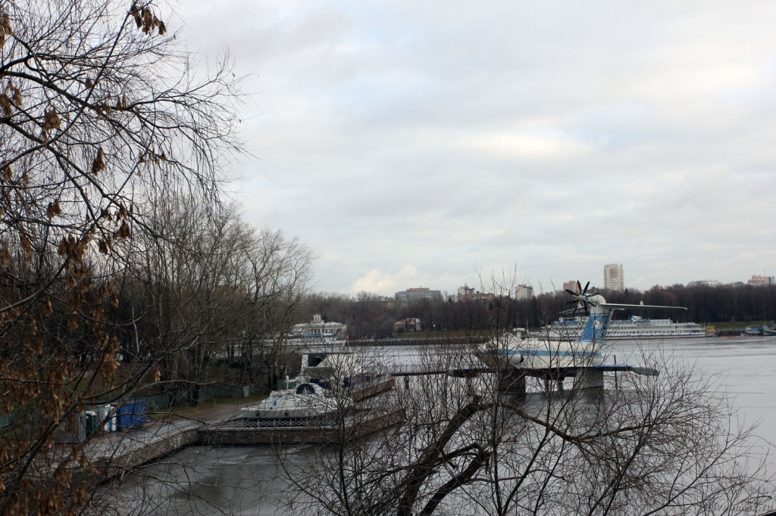
Пользователи портала «Активный гражданин» могут выбрать новые тематические экскурсии, которые появятся в природных парках Москвы. Об этом сообщает пресс-служба проекта.
Сегодня в парках столицы проходит 38 разных маршрутов. На выбор москвичам предложили ещё пять экскурсий в Битцевском лесу, Измайловском парке, усадьбе Кусково, парках «Северное Тушино» и «Кузьминки-Люблино». Примечательно, что проходят они бесплатно. Чтобы попасть на экскурсии, надо выбрать понравившуюся тему и записаться на сайте Мосприроды.
Гулять по столичным паркам можно и виртуально — с помощью специального приложения для мобильных телефонов. Оно доступно для смартфонов на базе IOS и Android. Пока в нём есть 10 маршрутов по местам, которые имеют особенную ценность в биологическом, геологическом или историческом плане. Экскурсии, как и в самих парках, длятся от полутора до двух часов.

Адрес страницы: http://uao.mos.ru/active-citizen/detail/2308532.html
Префектура Южного административного округа города Москвы

